Consultas Proyecto Bases de Datos

Tabatha Tabeli Acosta Pastrana A01550280

Carlos Parrodi Martínez A01421454

Juan Carlos Velazco Rossell A01326707

Tenemos diferentes usuarios dentro de nuestra aplicación en base al usuario que ingrese, las consultas posibles serán diferentes. Tenemos cuatro tipos de usuarios, tres clientes y el administrador. Los tres clientes son: el distribuidor preferencial, el distribuidor ocasional y el cliente público. Estos tres clientes podrán hacer las mismas consultas con una pequeña diferencia que es el precio de los productos. De igual manera, el administrador podrá hacer las mismas consultas que los clientes la única diferencia es que el podrá consultar todos los pedidos pendientes.

**Consultas:**

En las siguientes tres consultas se muestran los productos con sus respectivos precios, descripción, tipo de producto y su imagen.

**Checar productos (Distribuidor Preferencial)**



**Checar productos (Distribuidor Ocasional)**



**Checar productos (Público)**



**Estado de envío**

Aquí se muestra el estado del envío del respectivo cliente que lo haga, con la fecha, id de envío, id de cliente y id de pedido.

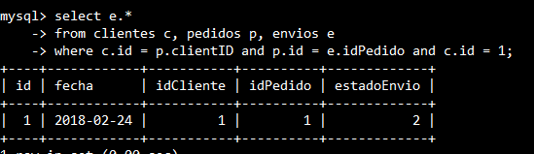

**Revisar datos personales**

El cliente podrá revisar sus datos personales y el administrador podrá hacer lo mismo con el respectivo id que se provea.

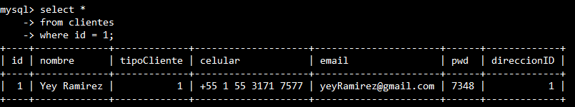

**Administrador**

**Envíos pendientes**

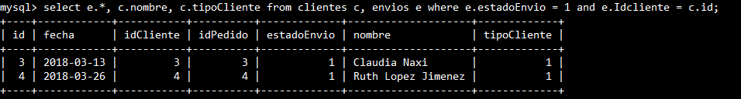Aquí se muestran los envíos pendientes con la información del cliente y del pedido.